关于试点委托开展部分经营者集中案件反垄断审查的公告
2022年第23号

为深入推进公平竞争政策实施，进一步提升经营者集中反垄断审查效能，依照《中华人民共和国反垄断法》（以下简称《反垄断法》）、《中华人民共和国行政许可法》、《国务院关于经营者集中申报标准的规定》、《经营者集中审查暂行规定》等法律、行政法规、规章，现就市场监管总局试点委托北京、上海、广东、重庆、陕西等5个省（直辖市）市场监督管理部门（以下统称试点省级市场监管部门）实施部分经营者集中案件反垄断审查事项公告如下：

一、委托事项
试点期间，市场监管总局将根据工作需要，将部分符合下列标准之一的适用经营者集中简易程序的案件（以下简称简易案件）委托试点省级市场监管部门负责审查：
（一）至少一个申报人住所地在该部门受委托联系的相关区域（以下简称相关区域）的；
（二）经营者通过收购股权、资产或者合同等其他方式取得其他经营者的控制权，其他经营者的住所地在相关区域的；
（三）经营者新设合营企业，合营企业住所地在相关区域的；
（四）经营者集中相关地域市场为区域性市场，且该相关地域市场全部或主要位于相关区域的；
（五）市场监管总局委托的其他案件。
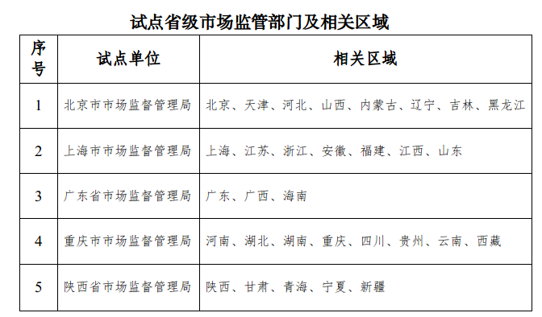

二、委托审查流程
（一）申报和商谈。符合委托条件的案件，申报人向市场监管总局申报。需申报前商谈的，申报人可以向市场监管总局申请商谈，也可以向试点省级市场监管部门申请商谈。
（二）材料审核和立案。对于委托试点省级市场监管部门审查的案件，市场监管总局将申报材料转试点省级市场监管部门办理并及时告知申报人委托事宜，试点省级市场监管部门应当及时联系申报人。试点省级市场监管部门负责案件材料审核，于收到符合《反垄断法》规定的文件、资料之日立案，书面通知申报人，并于立案当日在其官方网站公示立案信息，市场监管总局及时在官方网站发布立案链接。
（三）案件审查。试点省级市场监管部门负责被委托案件审查，并向市场监管总局报送审查报告，提出审查意见。
（四）审查决定。市场监管总局在审核试点省级市场监管部门审查报告和审查意见基础上作出审查决定，并定期在官方网站公示无条件批准的经营者集中案件。
（五）终止委托。符合下列情形之一的委托案件，试点省级市场监管部门应当及时报市场监管总局，并将相关材料移送市场监管总局，市场监管总局将及时终止委托：
1. 被委托的案件不符合简易案件申报标准的；
2. 交易在申报前或在审查决定作出前已经实施，属于违法实施经营者集中的；
3. 被委托的案件未达申报标准，且当事方申请撤回申报的；
4. 交易已经取消或交易发生重大变化，当事方申请撤回申报的；
5. 市场监管总局认为其他应当终止委托的情形。
（六）文书送达。试点省级市场监管部门负责将审查决定书等审查文书送达申报人。审查决定书加盖市场监管总局反垄断专用印章，其他审查文书加盖试点省级市场监管部门印章，并在文书中注明“受国家市场监督管理总局委托”。
市场监管总局将加强对试点省级市场监管部门的指导，试点省级市场监管部门将按照市场监管总局制定的统一规则开展审查工作。

三、异议受理
市场监管总局统一受理经营者集中简易案件公示期内第三方异议，受理邮箱为：jyzjz@samr.gov.cn。

四、试点期限
试点期限为2022年8月1日至2025年7月31日。

特此公告。

市场监管总局
2022年7月8日

信息来源：https://gkml.samr.gov.cn/nsjg/fldes/202207/t20220715_348645.html

